ACTA DE LA SEXTA SESIÓN ORDINARIA DE LA COMISIÓN EDILICIA PERMANENTE DE ADMINISTRACIÓN PÚBLICA.

Buenas tardes compañeras Regidoras e invitados especiales, el de la voz JORGE DE JESÚS JUÁREZ PARRA, en mi carácter de Presidente de la Comisión Edilicia Permanente de Administración Pública, les doy la bienvenida a la Sexta Sesión Ordinaria de la Comisión Edilicia de mérito.

De acuerdo a las facultades que me confiere el artículo 70 del Reglamento Interior del Ayuntamiento de Zapotlán el Grande, como Presidente de la Comisión Edilicia Permanente de Administración Pública, se les ha convocado mediante oficio número 0152/2023, con fecha 10 de Febrero de 2023 y queda satisfecho el requisito establecido en el artículo 48 del mismo cuerpo legal en cita.

Ahora bien, de conformidad con lo dispuesto por los artículos 44, 45, 46, 47 y 49 del ordenamiento municipal en cita, se convoca a los integrantes de esta comisión para que asistieran el día de hoy a esta Sala Juan S. Vizcaíno a las 10:15 diez horas con quince minutos de este día martes 14 de febrero de 2023, con la finalidad de llevar a cabo la Sexta Sesión Ordinaria de la misma.

Por lo que, siendo las 11:48 horas con cuarenta y ocho minutos del día 14 catorce de febrero de la presente anualidad, procedo a dar inicio con la presente sesión:

1.- Como primer punto, procedo a desahogar la orden del día, procediendo como primer punto a tomar lista de asistencia:
REGIDOR | PRESENTE | AUSENTE
C. JORGE DE JESÚS JUÁREZ PARRA  Regidor Presidente de la Comisión Edilicia Permanente de Administración Pública | X
C. MÓNICA REYNOSO ROMERO  Regidora Vocal de la Comisión Edilicia Permanente de Administración Pública | X
C. ALEJANDRO BARRAGÁN SÁNCHEZ  Presidente Municipal, Vocal de la Comisión Edilicia de  Administración Pública | X

Con lo anterior, se declara la existencia de quorum legal.

Con nosotros se encuentran los invitados especiales:

INVITADOS ESPECIALES | PRESENTE | AUSENTE
C. OMAR ORTEGA  Coordinador de Desarrollo Económico | X

Quiero agregar que con nosotros se encuentran los compañeros regidores SARA MORENO RAMÍREZ, LAURA ELENA MARTÍNEZ RUVALCABA, TANIA MAGDALENA BERNARDINO JUÁREZ, EDGAR JOEL SALVADOR BAUTISTA.

ORDEN DEL DÍA

1.-Lista de asistencia y verificación del Quorum legal y en su caso aprobación del orden del día.
2.-Propuesta y en su caso aprobación del plan de trabajo 2023.
3.-Asuntos Varios.
4.-Clausura.

Pongo a consideración la aprobación de la orden del día:
REGIDOR | A FAVOR | EN CONTRA | EN ABSTENCIÓN
C. JORGE DE JESÚS JUÁREZ PARRA  Regidor Presidente de la Comisión Edilicia  Permanente de Administración Pública. | X
C. MÓNICA REYNOSO ROMERO  Regidora Vocal de la Comisión Edilicia Permanente de Administración Pública. | X
C. ALEJANDRO BARRAGÁN SÁNCHEZ  Presidente Municipal, Vocal de la Comisión  Edilicia de Administración Pública. | X

DESAHOGO DE LA SESIÓN

2.-Propuesta y en su caso aprobación del plan de trabajo 2023.

C. JORGE DE JESÚS JUÁREZ PARRA: “Voy a empezar la lectura:

Programa de trabajo de la Comisión de Administración Pública del Ayuntamiento de Zapotlán el Grande, Jalisco para el periodo 2023.

Trae un índice que tiene introducción, cómo se integra la comisión, sus atribuciones, procedimientos para poder llevar a cabo los asuntos y el plan de trabajo, que es los objetivos, la misión, el marco jurídico, extensiones de la comisión edilicia, me voy a permitir omitir la lectura, prácticamente son atribuciones que el reglamento interior plasma, me paso a la parte importante que es el plan de trabajo para el 2023.

Promover proyectos, reglamentos y actividades en el funcionamiento de la Administración Pública Municipal, impulsar el uso de tecnología para mejorar el servicio que brinda a la ciudadanía, implementar proyectos y líneas de acción para la creación de políticas públicas abiertas y reglamentos necesarios, impulsar proyectos que tenga como finalidad la mejora regulatoria del gobierno municipal atendiendo lo previsto en la ley de mejora regulatoria del estado de Jalisco y sus municipios que menciona que la política pública de mejora regulatoria abarca un proceso continuo y sistemático de análisis, revisión y modificación, creación o eliminación de normas, trámites y registros para agilizar y economizar los procedimientos que deban realizar los ciudadanos ante las autoridades administrativas estatales y municipales orientado a la simplificación de regulaciones, trámites y servicios, dicha ley tiene como finalidad presentar la vida de la gente para que desarrolle su potencial a plenitud mediante normas claras, trámites sencillos y gobiernos eficientes, que la regulación generen beneficios superiores a sus costos y produzcan el máximo bienestar para la sociedad.
Nombre la relación y propuesta es el reglamento, una de las propuestas de cambio de modificación para este año es el reglamento del código de ética, regla de integridad para los servidores públicos que es la conformación del Consejo de Ética Municipal, procedimiento normativo y aplicable de los comités de ética, aplicaciones de sanciones administrativas a los servidores públicos, certeza jurídica de la aplicación de las sanciones.

A raíz de lo que ustedes saben que ha sucedido con la contraloría y algunas responsables de lo que sucedió en el último informe, solicita la creación, la fundamentación y la conformación del comité de ética para asuntos de una amonestación, no está bien descrito cómo se conforma el comité de ética que existe ya un reglamento del código de ética y la intención a través de la comisión de administración es conformar el comité de ética para sanciones menores.

Nombre Regulación de Propuesta de Reglamento del OPD del Comité de la Feria. Se amplían las facultades de fiscalización del ayuntamiento de los ingresos del OPD del comité de la feria con todo y transparencia de los recursos públicos, ampliar el consejo directivo del OPD de la feria.

El día de mañana vamos a tener la presentación del informe del OPD de la feria, la intención de esta modificación que la platiqué con el director, Héctor Díaz, es generar más fiscalización por parte del ayuntamiento.

Modificación al Reglamento De Gobierno De Administración Pública Municipal.

La semana pasada se aprobó un detalle importante en la delegación de facultades, a través del comité de la comisión edilicia de administración va a presentar este movimiento.

Implementar nuevo reglamento para promover una cultura de paz e igualdad dentro de la administración pública y analizar leyes, reglamentos, manuales y demás disposiciones jurídicas correspondientes.
Atentamente: Regidor Jorge de Jesús Juárez Parra, Regidora Mónica Reynoso Romero, Presidente Alejandro Barragán Sánchez.

Pongo a su consideración la aprobación de este plan anual para la Comisión Edilicia Permanente De Administración Pública Del Ayuntamiento De Zapotlán El Grande”
C. ALEJANDRO BARRAGÁN SÁNCHEZ: “Este plan es muy ambicioso para el 2023, me da mucho gusto que estés enfocado en un tema legislativo, será un avance significativo en tema de mejora regulatoria, se nota el trabajo que has hecho en tus comisiones, me da gusto que los objetivos de este plan de trabajo tienen productos muy tangibles para el gobierno municipal y se reflejan en mejores condiciones para los ciudadanos”
C. MÓNICA REYNOSO ROMERO: “Me gustaría que cuando convoques a sesión nos mandes los anexos para ir conociendo el tema porque a veces no nos da el tiempo ya que se convoca 48 horas antes de la sesión”
C. JORGE DE JESÚS JUÁREZ PARRA: “Sí, lo tomaré en cuenta muchas gracias.
Pongo a su consideración la aprobación de este plan anual para la Comisión Edilicia Permanente De Administración Pública Del Ayuntamiento De Zapotlán El Grande Para El Ejercicio 2023, los que estén de acuerdo favor de levantar su mano:
REGIDOR | A FAVOR | EN CONTRA | EN ABSTENCIÓN
C. JORGE DE JESÚS JUÁREZ PARRA  Regidor Presidente de la Comisión Edilicia  Permanente de Administración Pública. | X
C. MÓNICA REYNOSO ROMERO  Regidora Vocal de la Comisión Edilicia Permanente de Administración Pública. | X
C. ALEJANDRO BARRAGÁN SÁNCHEZ  Presidente Municipal, Vocal de la Comisión  Edilicia de Administración Pública. | X

3.-Asuntos Varios. No se agendaron.

4.- CLAUSURA. Siendo las 11:58 once horas con cincuenta y ocho minutos del día 14 catorce de febrero de 2023, damos por clausurados los trabajos de la Sexta Sesión Ordinaria De La Comisión Edilicia Permanente De Administración Pública del Ayuntamiento.
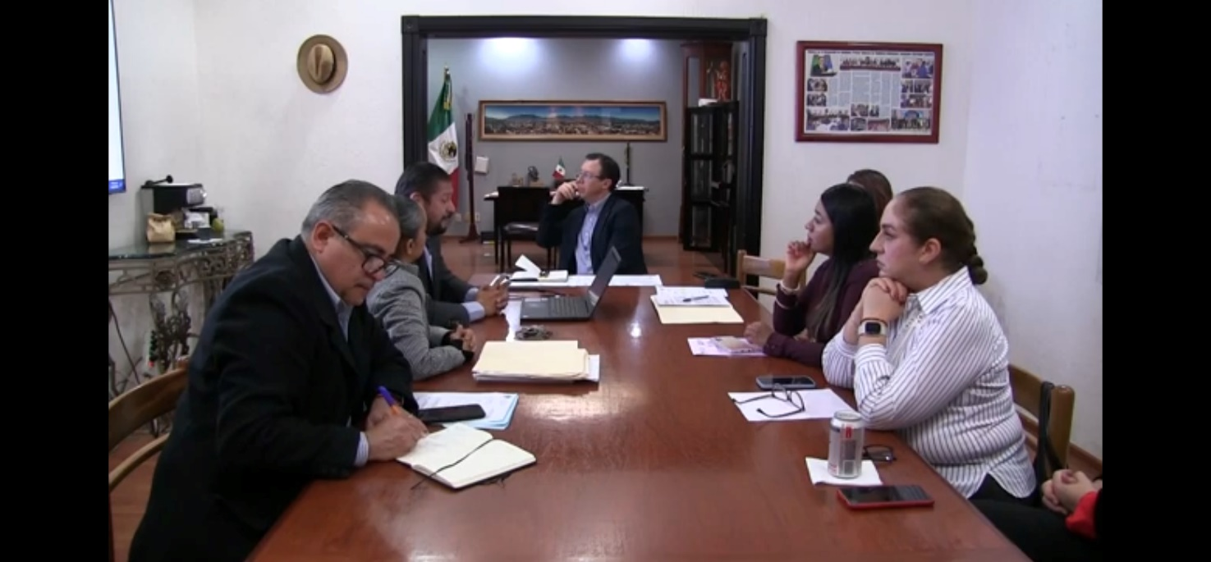

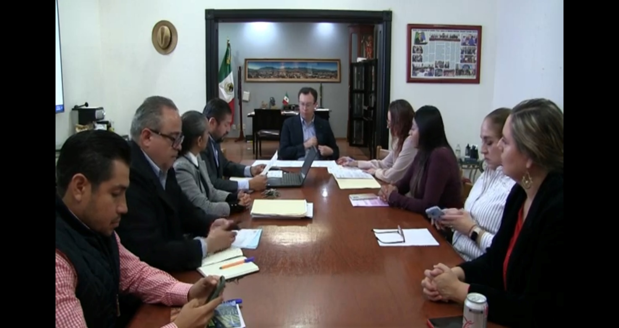

A T E N T A M E N T E
“2023, Año del Bicentenario del Nacimiento del Estado Libre y Soberano de Jalisco”.
“2023, Año del 140 Aniversario del Natalicio de José Clemente Orozco”.
Cd. Guzmán Municipio de Zapotlán el Grande, Jalisco.
A 13 de Junio de 2023.

LIC. JORGE DE JESÚS JUÁREZ PARRA
Presidente De La Comisión Edilicia de Administración Pública.

C. MONICA REYNOSO ROMERO.
Regidora Vocal de la Comisión Edilicia Permanente
De Administración Pública.

C. ALEJANDRO BARRAGÁN SÁNCHEZ.
Presidente Municipal y Regidor Vocal de la Comisión Edilicia
Permanente de Administración Pública.

La presente hoja de firmas forma parte integrante de la Sexta Sesión Ordinaria de la Comisión Edilicia Permanente de Administración Pública, celebrada el día 14 de Febrero de 2023. - - - - - - - - - - - - - - - - - - - - - - - - - - - - - - - - - - - - - - - - - - -

